# 6 Pengenalan Unity

|  |  |  |
| --- | --- | --- |
| **NIM** | : | 2118055 |
| **Nama** | : | Ridho Arif Wicaksono |
| **Kelas** | : | B |
| **Asisten Lab** | : | Difa Fisabililah (2118052) |

## 1.1 Tugas 5: Tatacara Instal Unity

1. Buka halaman berikut untuk melakukan registrasi pada akun unity, akun unity akan selalu digunakan untuk membuka aplikasi unity hub dan editor

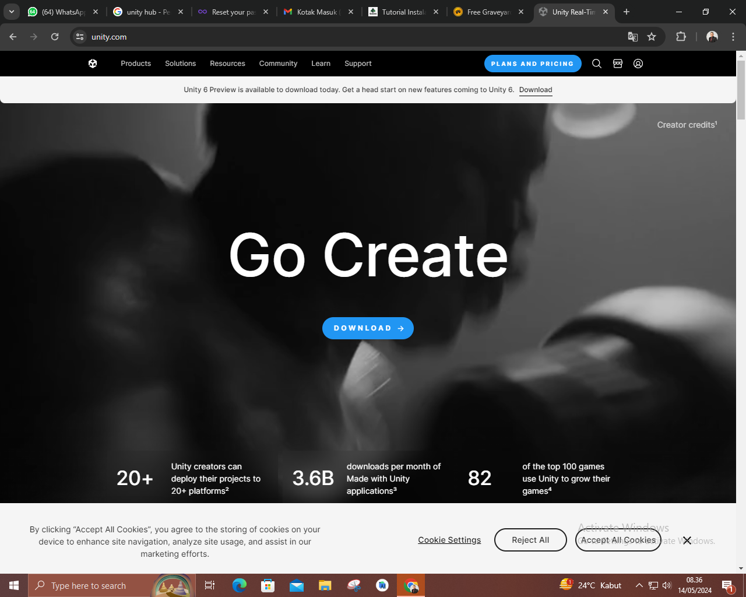

Gambar 6. 1 Halaman Web Unity

1. Setelah itu klik logo akun yang ada pada pojok kanan layar setelah itu klik menu “Create Unity ID”

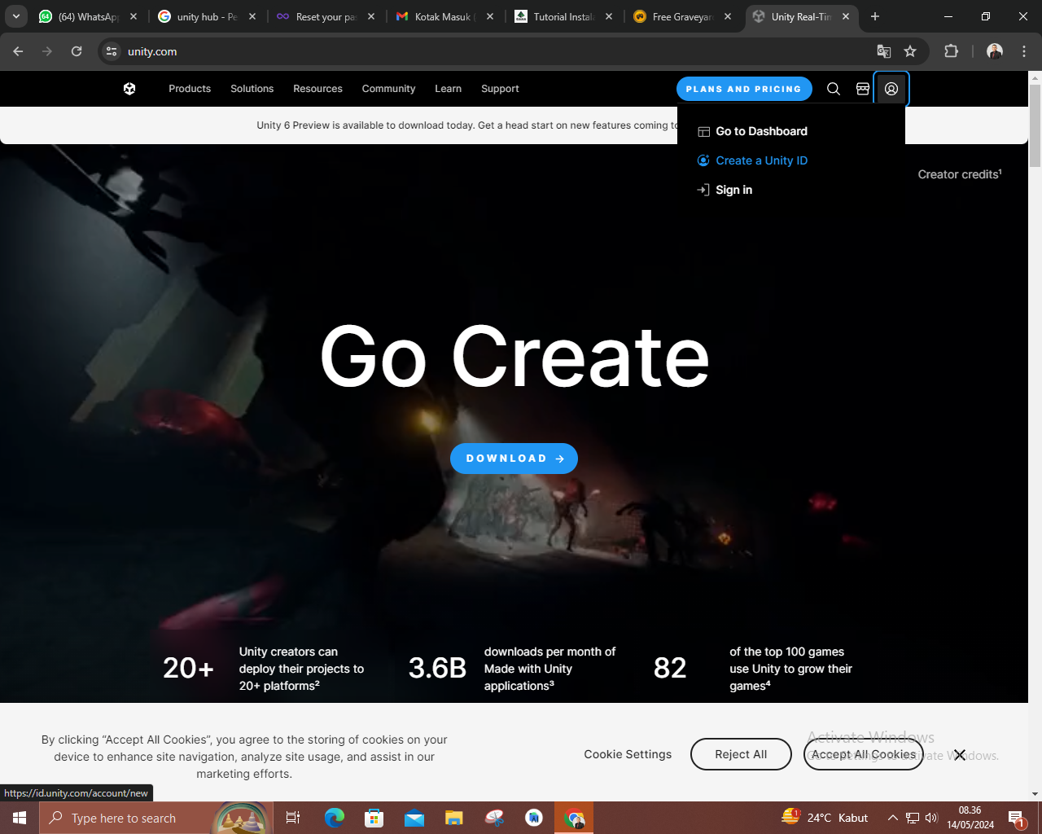

Gambar 6. 2 Registrasi Akun Unity

1. Setelah berhasil masuk kedalam halaman regsitrasi masukan email valid, password, username, dan full name. Perlu diberi catatan bahwa email harus aktif dan valid karena notifikasi code registrasi dikirim di email tersebut

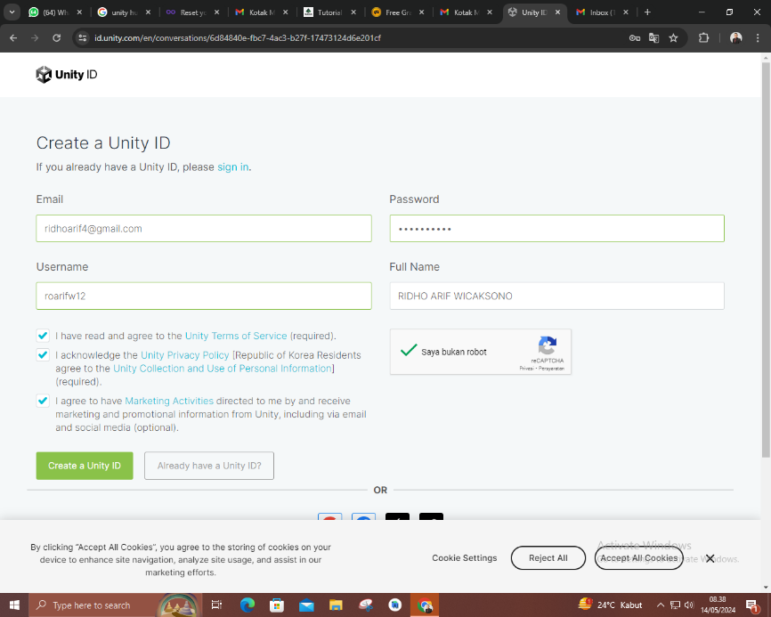

Gambar 6. 3 Membuat Akun Unity

1. Buka email lalu klik konfirmasi email untuk melakukan konfirmasi email

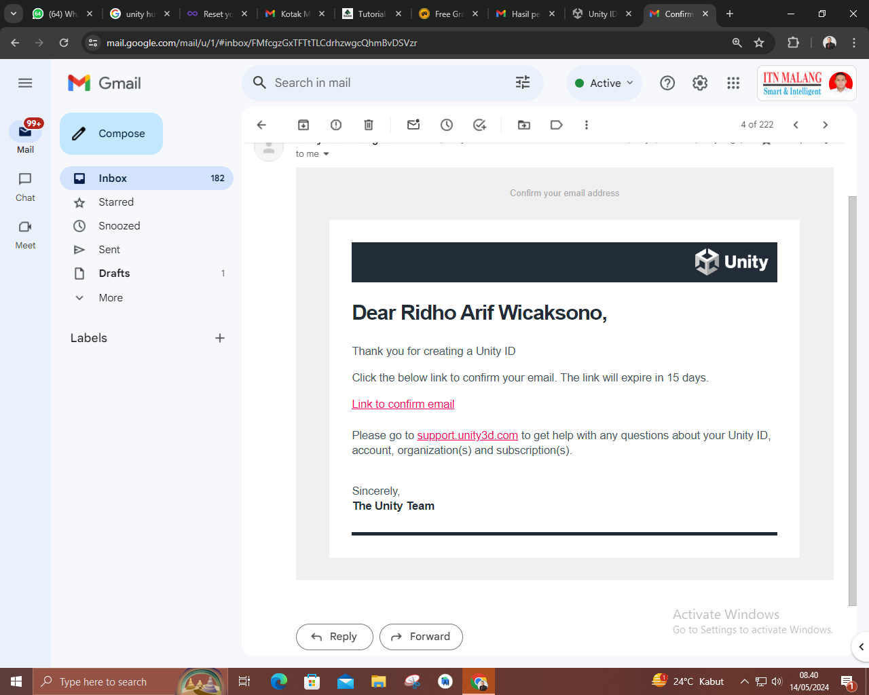

Gambar 6. 4 Konfirmasi Email

1. Setelah itu lakukan login dan ujicoba seesuai dengan username dan password

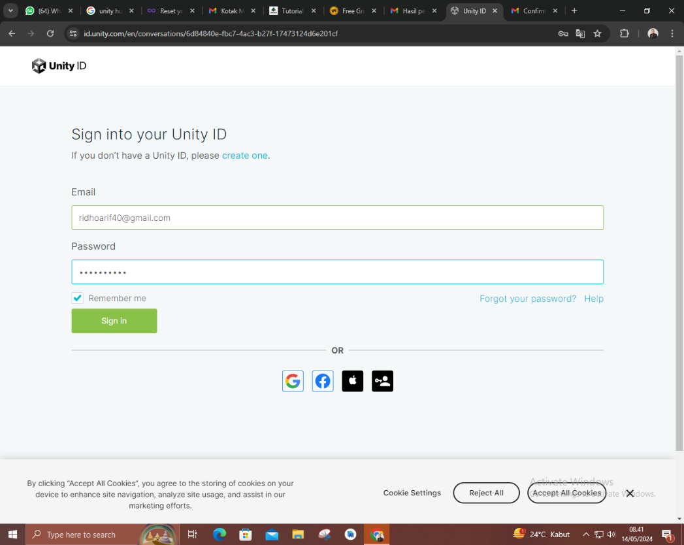

Gambar 6. 5 Unity ID

1. Jika muncul pesan ini lakukan accept saja

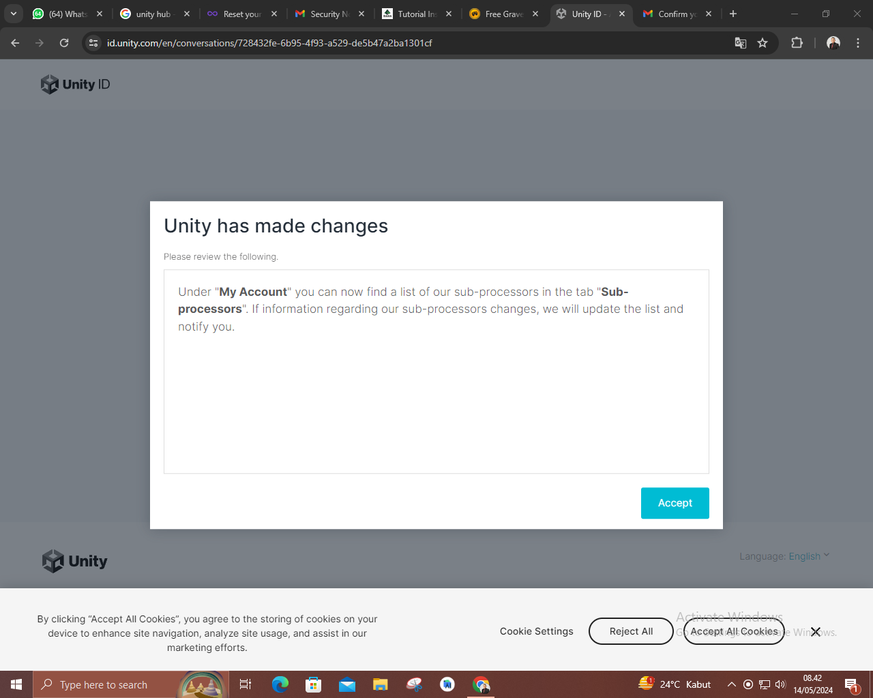

Gambar 6. 6 Pesan Lisensi Unity

1. Lakukan accept saja

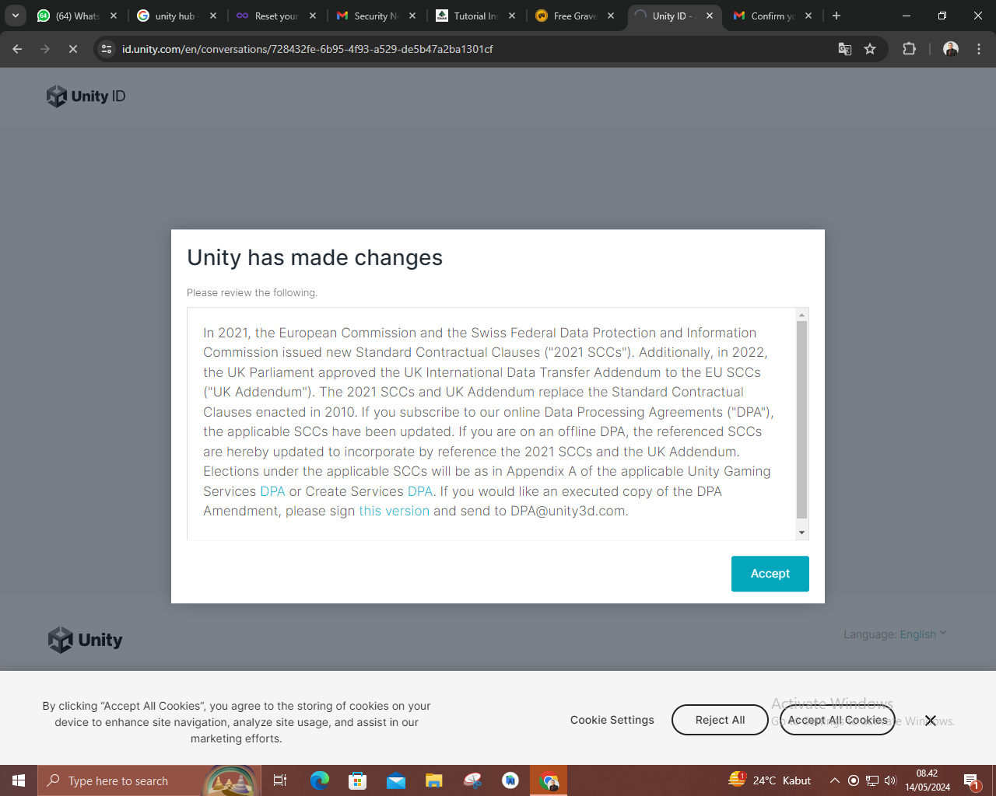

Gambar 6. 7 Lakukan Accept Saja

1. Masuk kedalam halaman web unity hub lallu klik “Get Started With Unity” untuk menuju kedalam download page unity hub

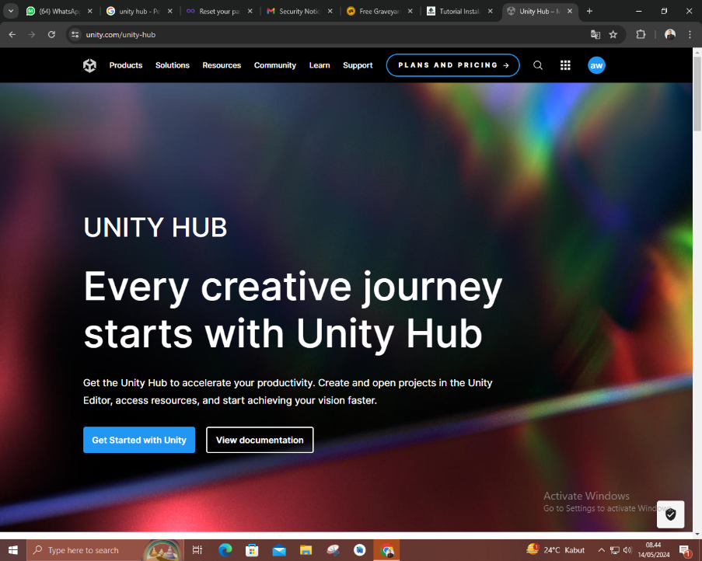

Gambar 6. 8 Mengunduh Unity

1. Setelah itu pilih bagian “Donwload For Windows” untuk memilih installer versi windows

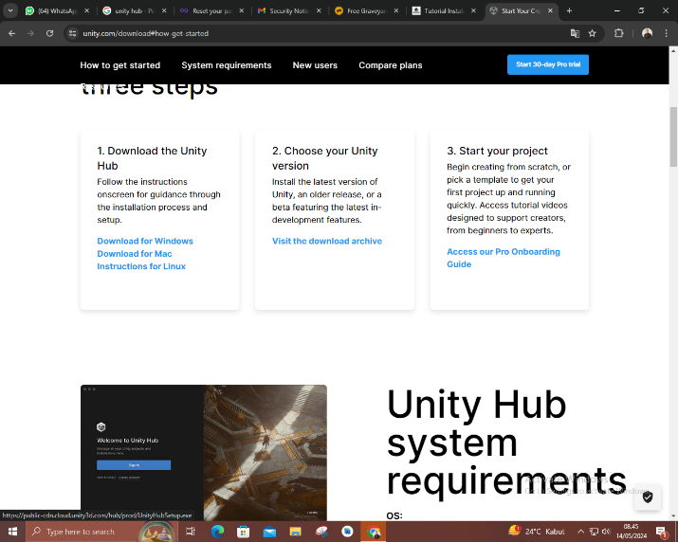

Gambar 6. 9 Mengudnuh Installer Unity

1. Tunggu sampai prosesi pengunduhan unity selesai

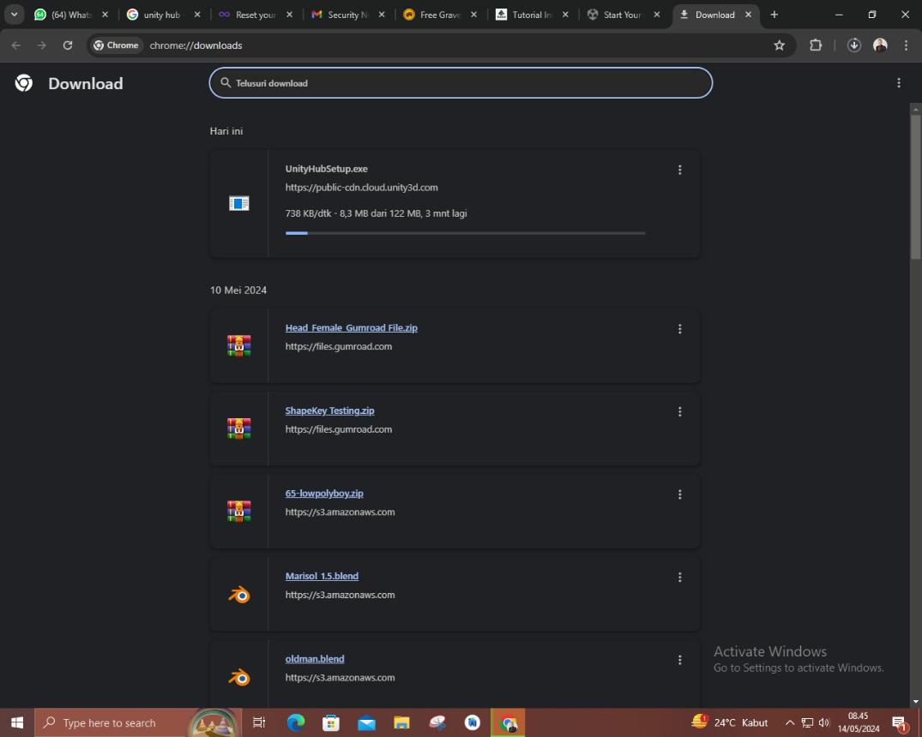

Gambar 6. 10 Pengunduhan Unity Hub

1. Jika sudah terunduh dengan baik buka installer dari unity hub, pada bagian ini klik “I agree” untuk menyetujui lisensi

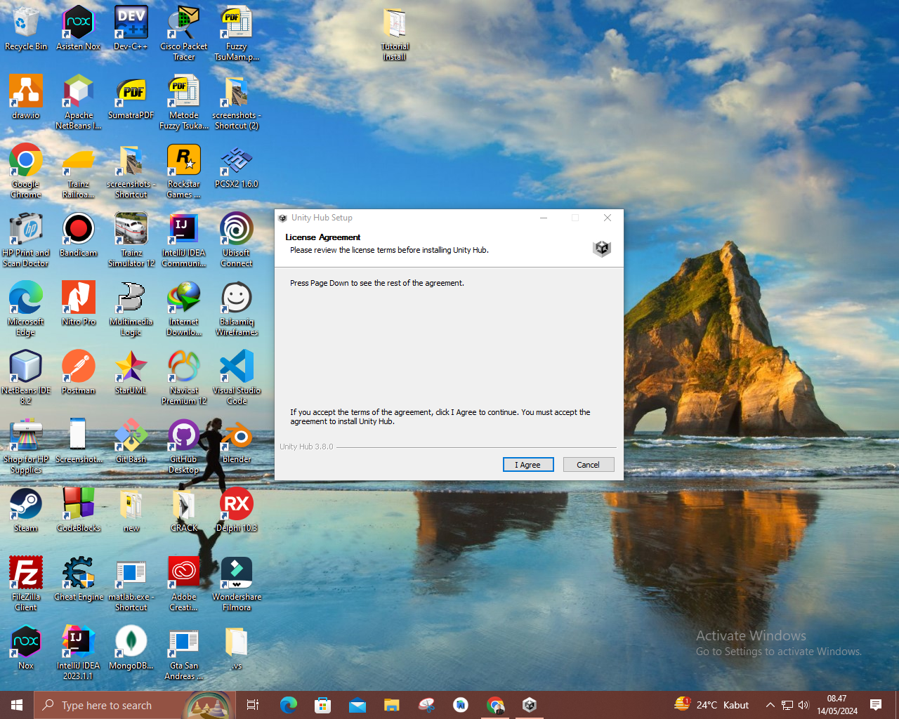

Gambar 6. 11 License Agreement Unity Hub

1. Destination folder atau folder tujuan hasil instalasi isikan seusai dengan lokasi yang mudah dijangkau dan memiliki kapasistas penyimpana lebih

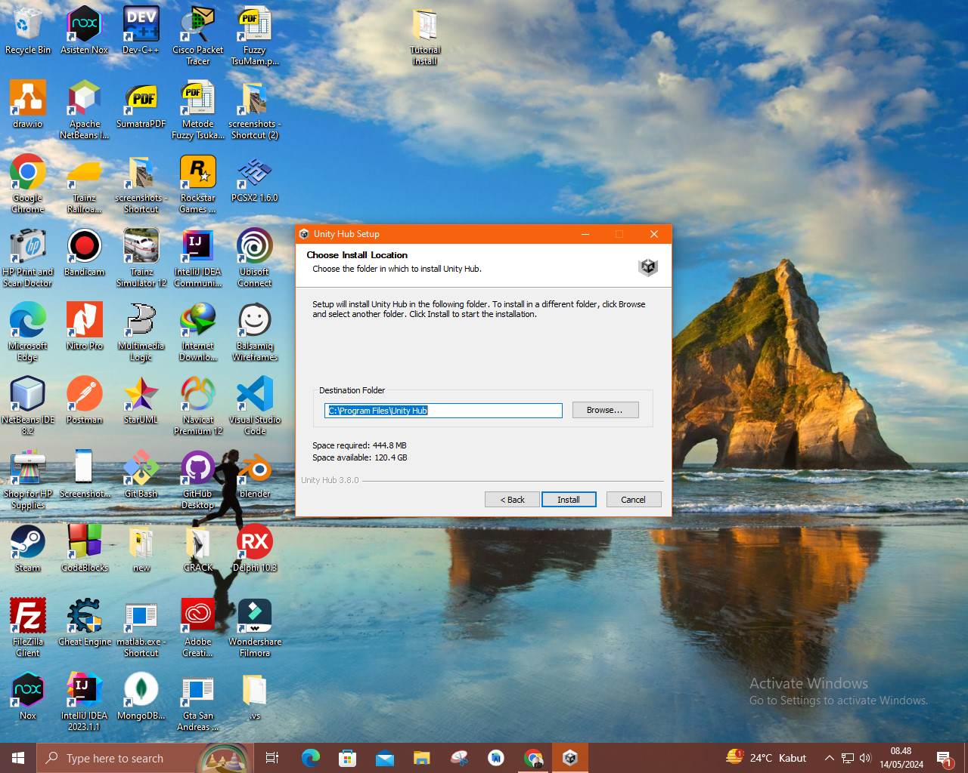

Gambar 6. 12 Lokasi Intalasi UnityHub

1. Tunggu prosesi instalasi unity hub selesai

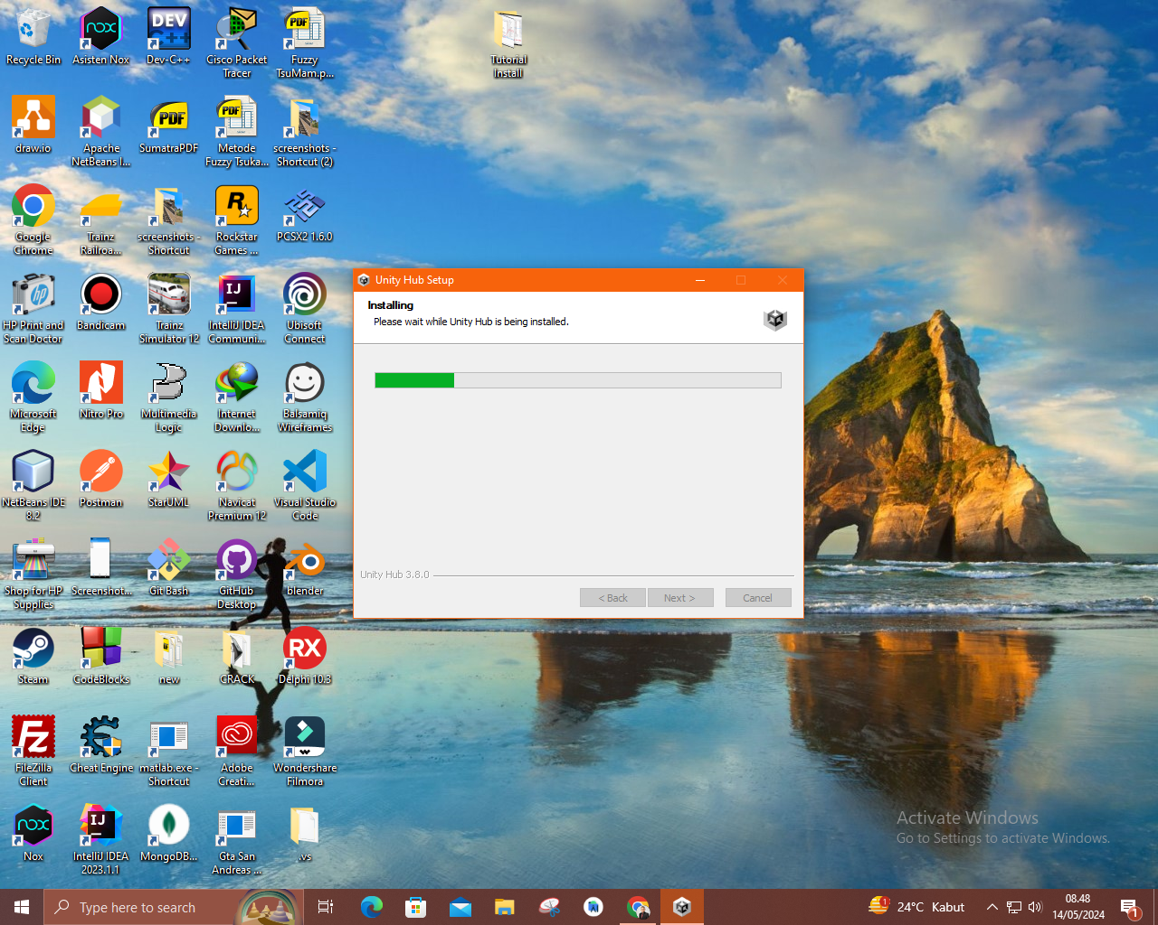

Gambar 6. 13 Instalasi Unity Hub

1. Berikut merupakan tampilan hasil instalasi selesai

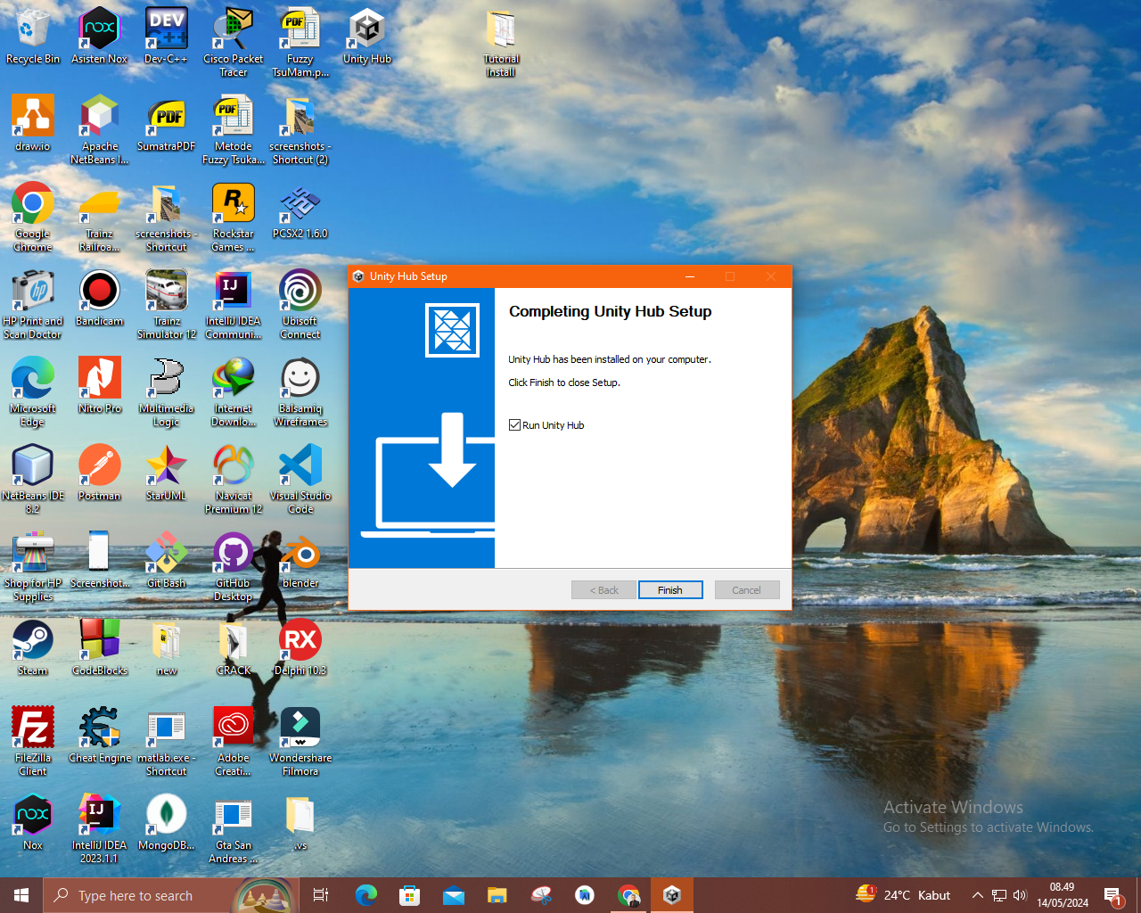

Gambar 6. 14 Hasil Instalasi Unity Hub

1. Setelah itu buka hasil instalasi unity hub, dan klik tombol “Sign In”

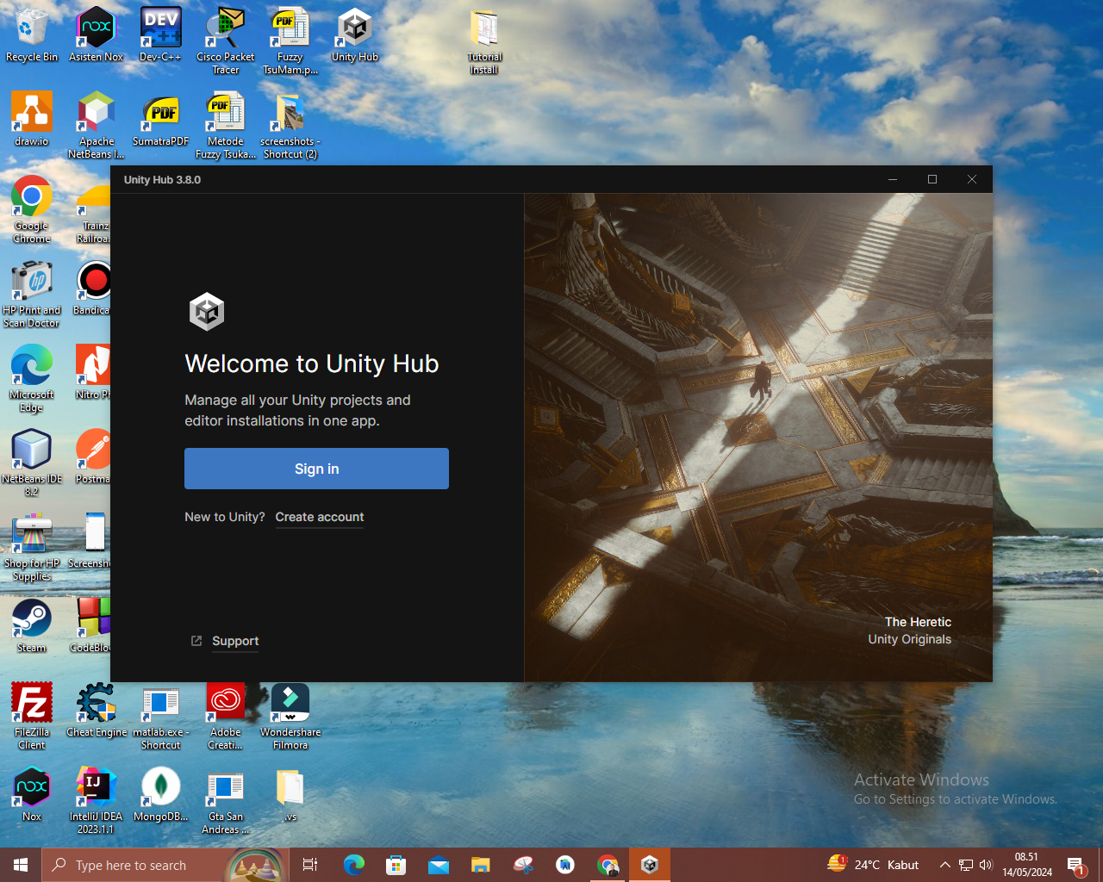

Gambar 6. 15 Halaman Utama Unity

1. Setelah itu akan diarahkan kedalam halaman logi pada browser, lakukan login melalui browser

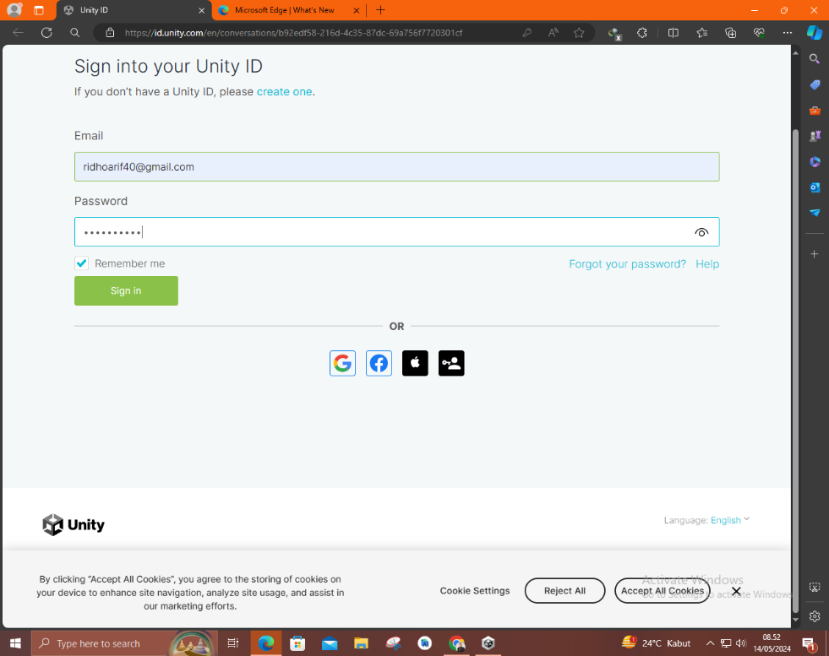

Gambar 6. 16 Login Unity ID

1. jika sudah berhasil akan diarahkan kedalam dashboard unity hub

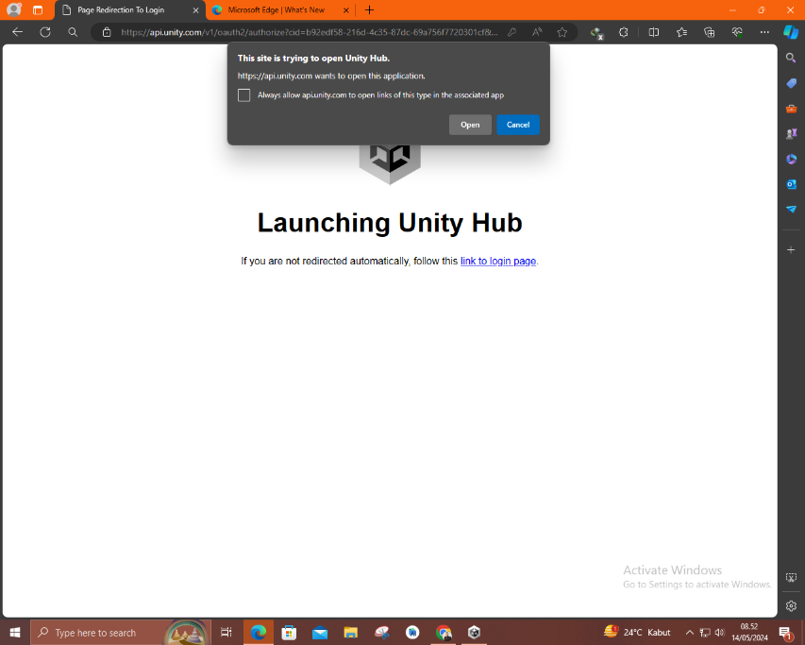

Gambar 6. 17 Login Unity ID

1. Proses login unity hub

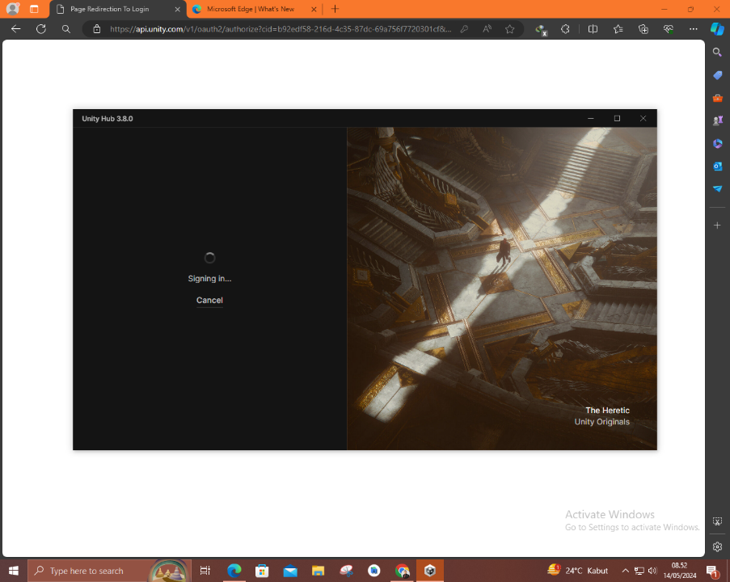

Gambar 6. 18 Proses Login Unity

1. Setelah itu masuk kedalam halaman web unity editor

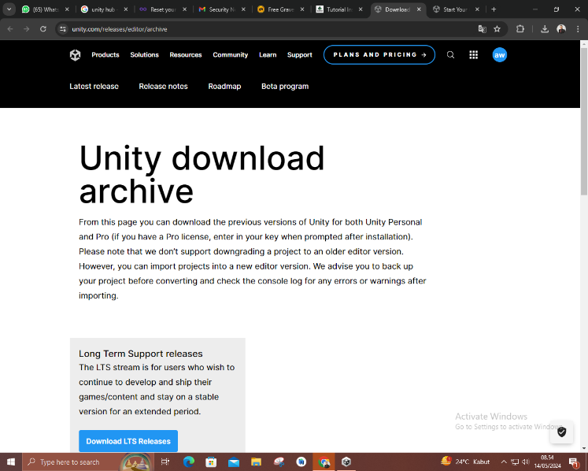

Gambar 6. 19 Web Unity Editor

1. Scroll kebawah pilih Unity 2020x dan pilih “Unity Installer”, dan lakukan pengunduhan

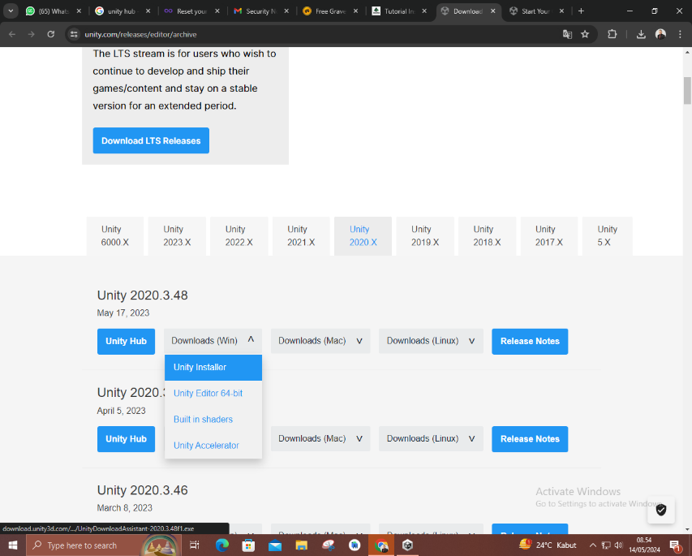

Gambar 6. 20 Memilih Unity Instaler

1. Setelah installer unity berhasil terunduh buka dan lakukan instalasi, pada bagian ini klik “Next”

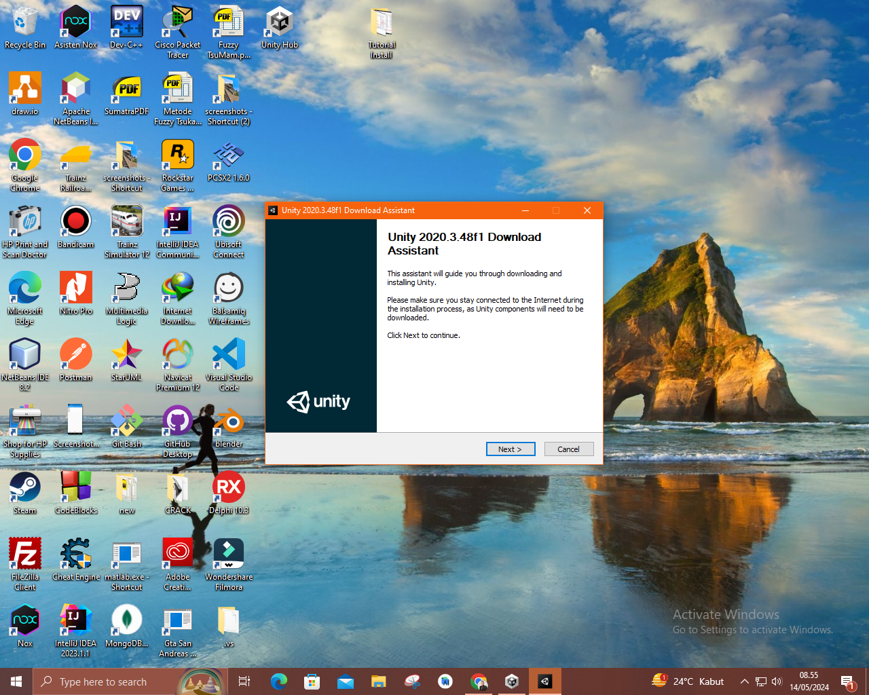

Gambar 6. 21 Halaman Utama Installer Unity

1. Bagian ini centang pada bagian “I Accept the terms of License Agreement” setelah itu klik next

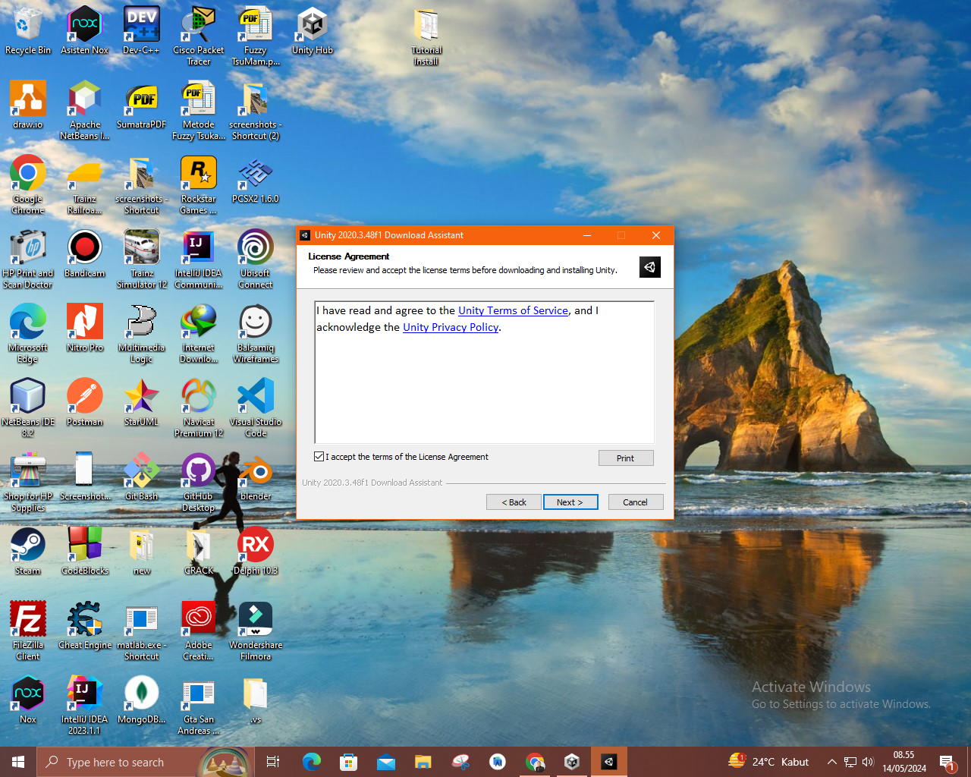

Gambar 6. 22 Lisensi Unity

1. Setelah itu pilih bagian “Windows Build Support” setelah itu pilih “Next”

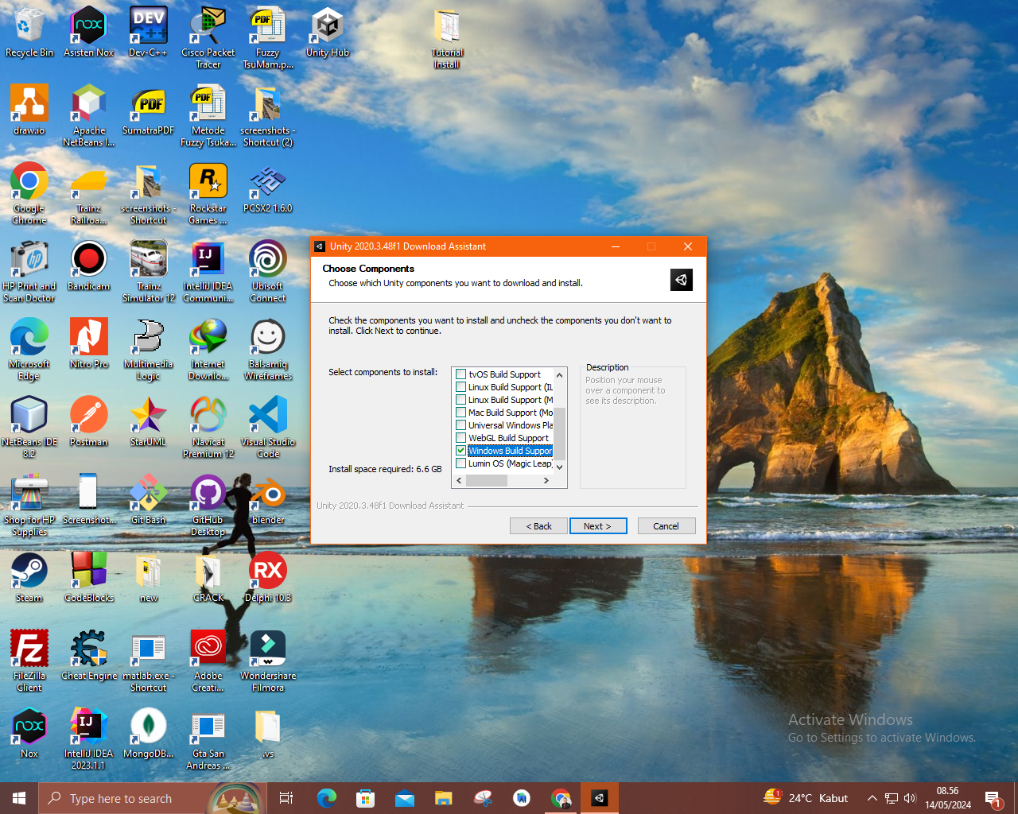

Gambar 6. 23 Memilih Komponen Instalasi

1. Pada bagian atas merupakan lokasi download installer unity editor, sdk, dan perlengkapan lain namun akan dihapus ketika download dan instalasi selesai dilakukan, dan pada bagian bawah lokasi disimpannya hasil instalasi unity

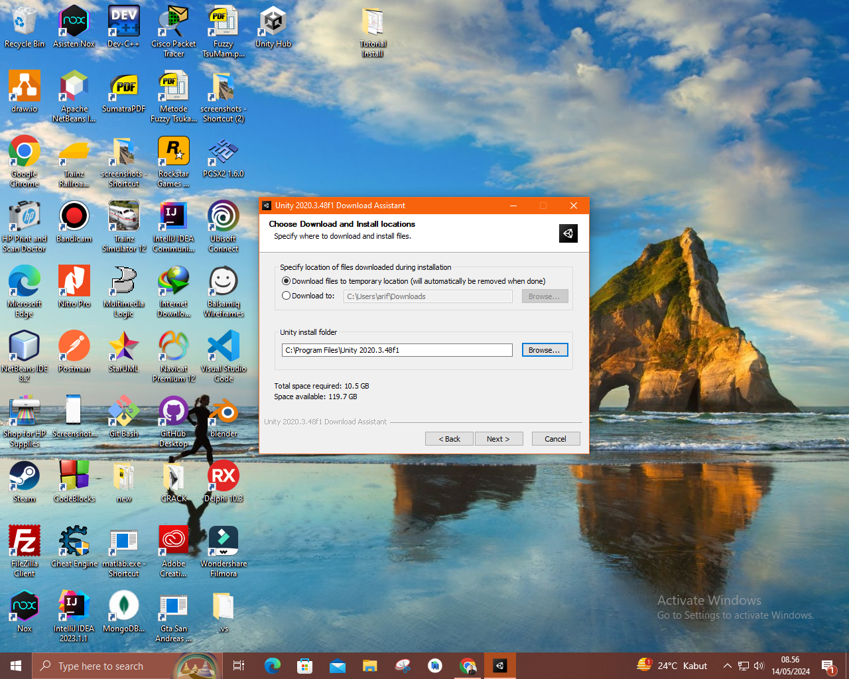

Gambar 6. 24 Lokasi Instalasi Unity

1. Maka akan mengunduh unity

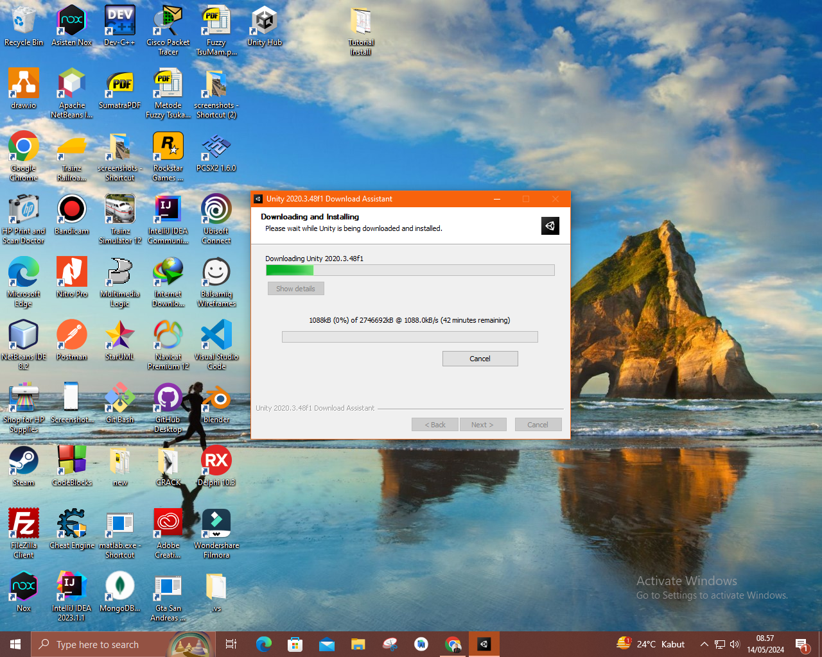

Gambar 6. 25 Mengudnuh Unnity

1. Jika sudah terpasang buka web berikut untuk melakukan pengunduhan assets sprite dan karakter

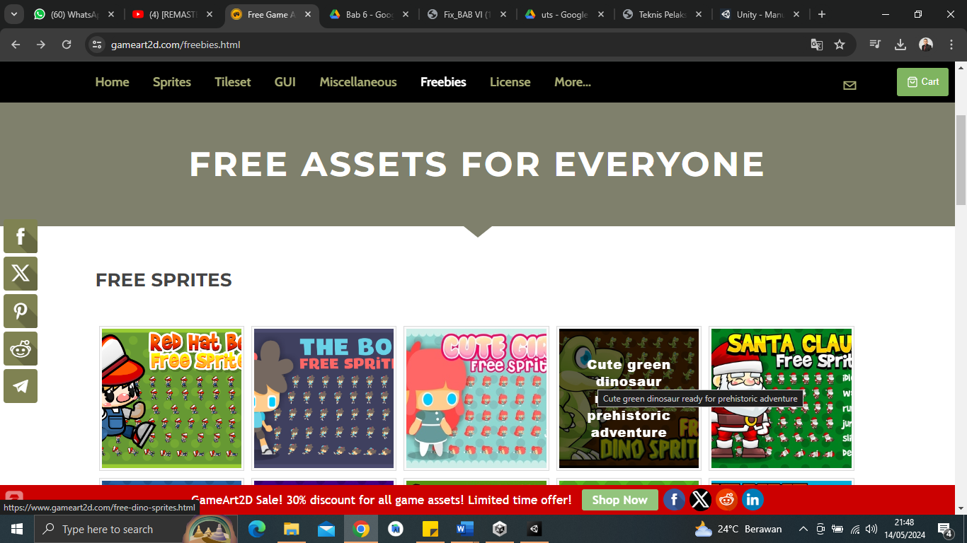

Gambar 6. 26 Mengunduh Sprite Dan Karakter

1. Berikut yang dipilih untuk assets karakter klik “Download”

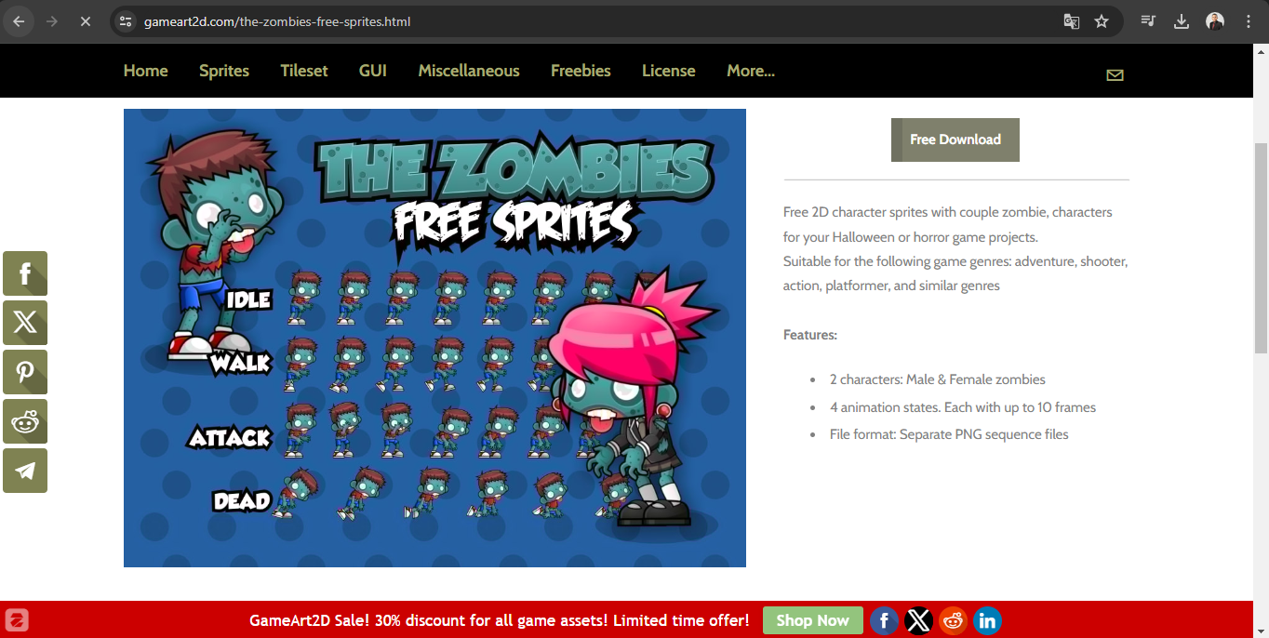

Gambar 6. 27 Assets Karakter

1. Berikut yang dipilih untuk assets sprite klik “Download”

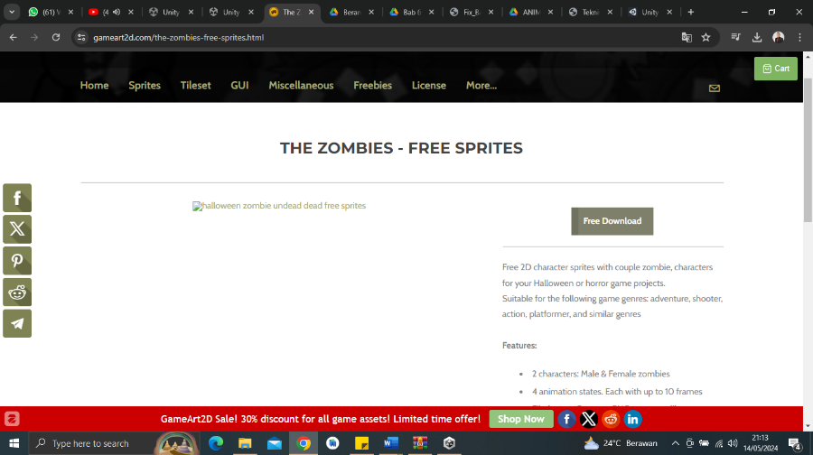

Gambar 6. 28 Assets Sprite

1. Setelah berhasil terunduh buka aplikasi unity hub Buat project baru dengan klik “New Project” pada bagian pojok kanan atas

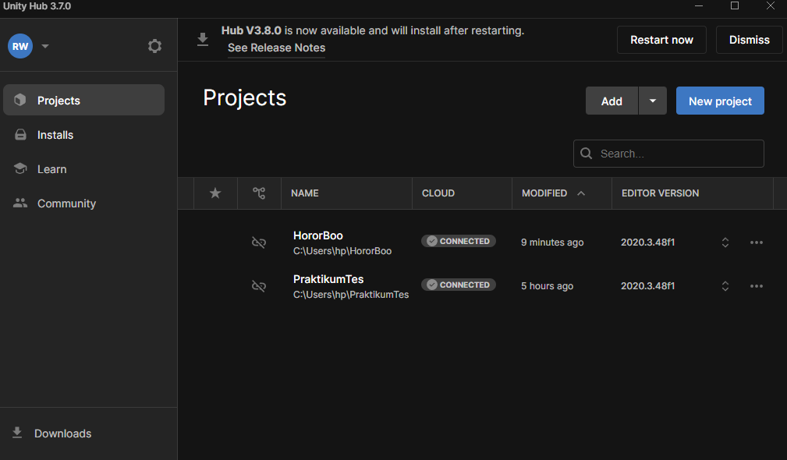

Gambar 6. 29 Membuat Project Baru

1. Pilih bagian 2D, pada bagian Project Name ketik “HororBoo” setelah itu klik Create Project

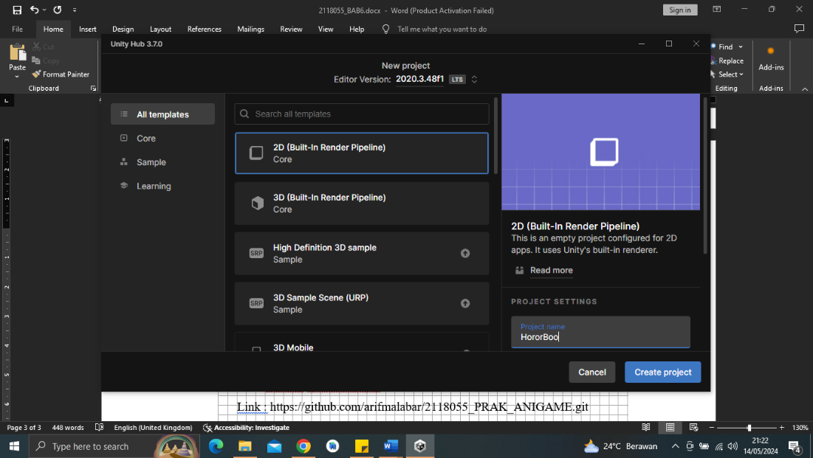

Gambar 6. 30 Membuat Project Baru

1. Setelah berhasil dibuat buka project yang sudah dibuat lakukan import assets yang telah diunduh, dengan cara klik extract seluruh bagian asset ang sudah di download kedaam satu folder

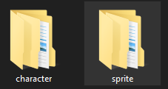

Gambar 6. 31 Import Package

1. Setelah berhasil terekstrak dengan baik, karena assets yag digunakan adalah full .png bukan .unitypackage maka selanjutnya adalah melakuakn drag drop kedalam unity, namun yang perlu diperhatikan adalah lokasi drag dropnya berada di dalam folder assets

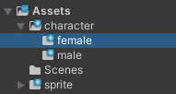

Gambar 6. 32 Import Unity Assets

**Link Github Pengumpulan**

Link : https://github.com/arifmalabar/2118055_PRAK_ANIGAME.git